Versturen met eigen e-mailprogramma.
Open Bridge Office Resultaten.
Klik op E-mail
Klik op Versturen met eigen e-mailprogramma.
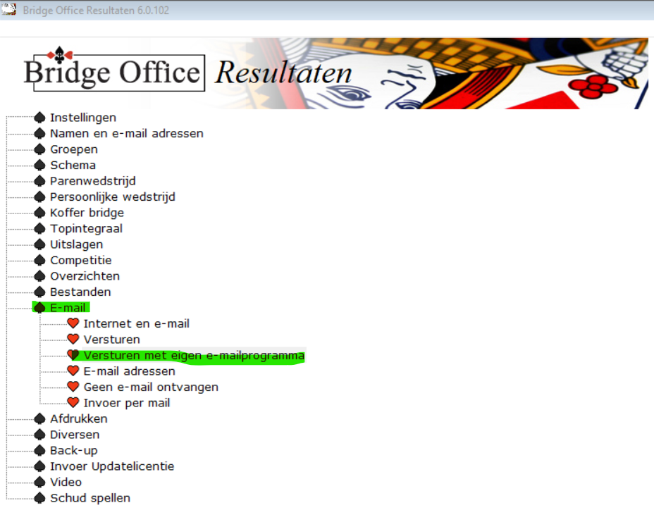
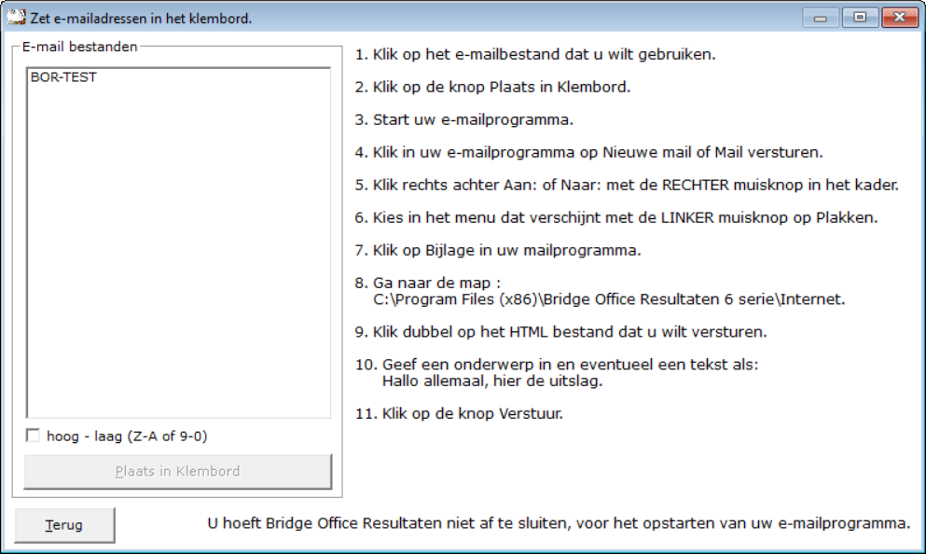
Klik links in de lijst op uw E-mail bestand dat u wilt gebruiken.
Klik op de knop “Plaats in Klembord”.
Er gebeurt verder niets, maar de e-mailadressen staan nu in het geheugen van uw computer.
Start uw eigen e-mailprogramma.

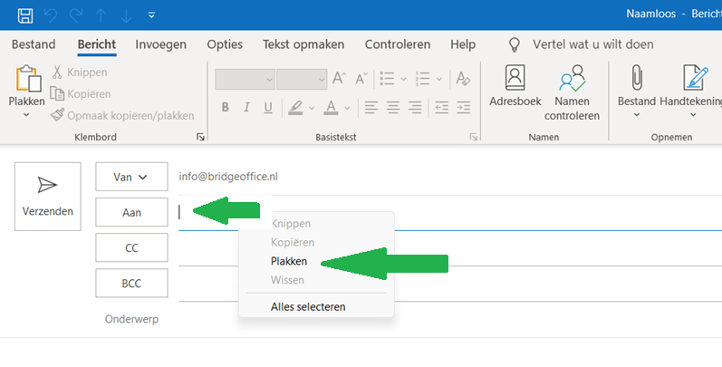
Klik met RECHTERMUISKNOP in het kader achter Aan.
Klik met de linkermuisknop op Plakken
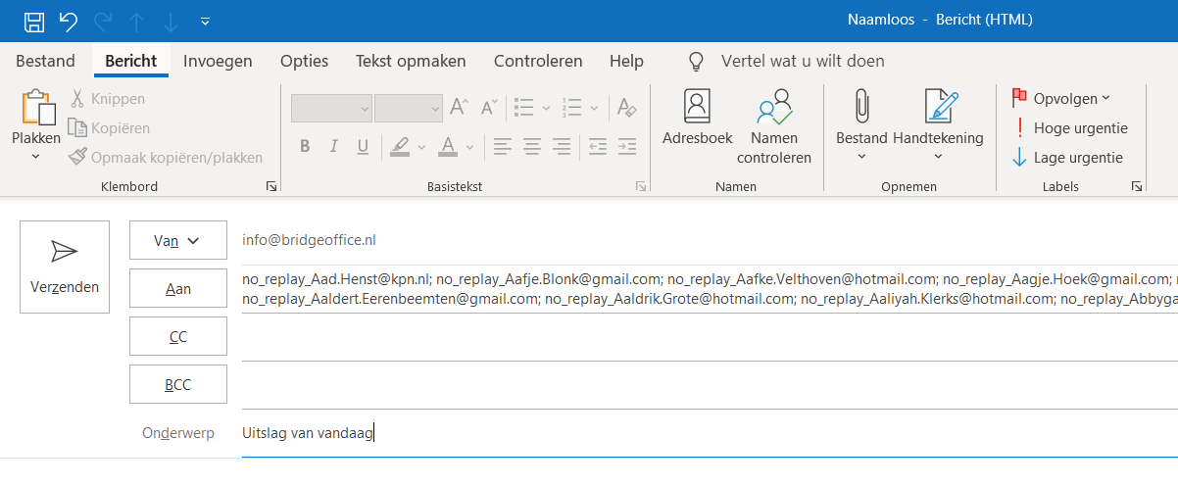
Uw e-mailadressen staan klaar om te verzenden.
Klik op Toevoegen, bestand of zoals hierboven op Bestand.

Ga naar:
C:\Program Files (x86)\Bridge Office Resultaten 6 serie\Internet
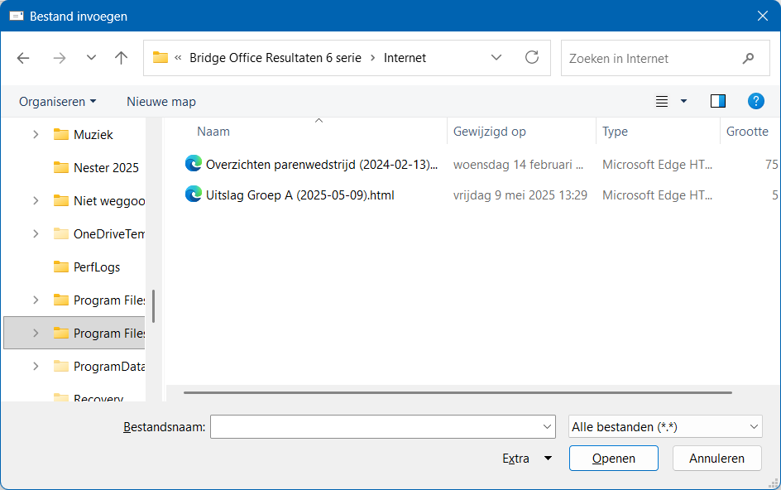
Klik op het html bestand dat u wilt versturen. Wilt u meerdere bestanden versturen. Hou de Shift-toets ingedrukt en klik met de linker muisknop op de bestanden die u wilt versturen.
Klik dan op Openen.
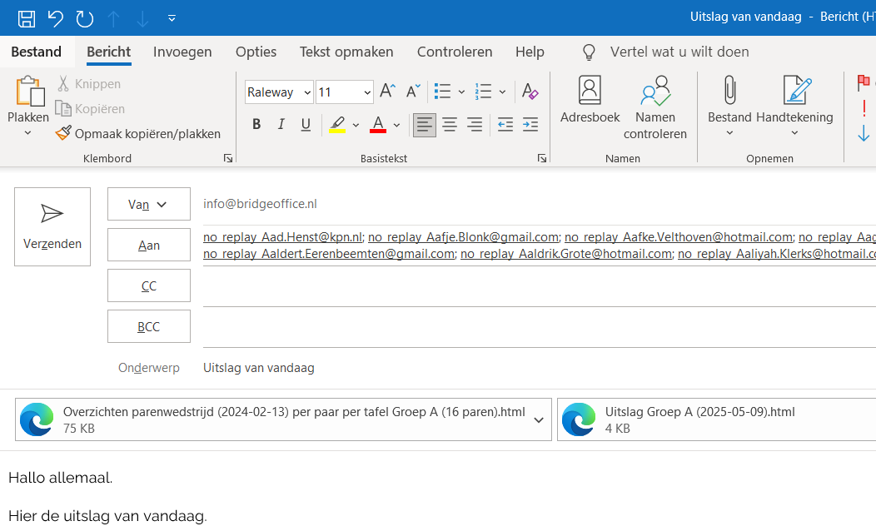
Klik op verzenden.

